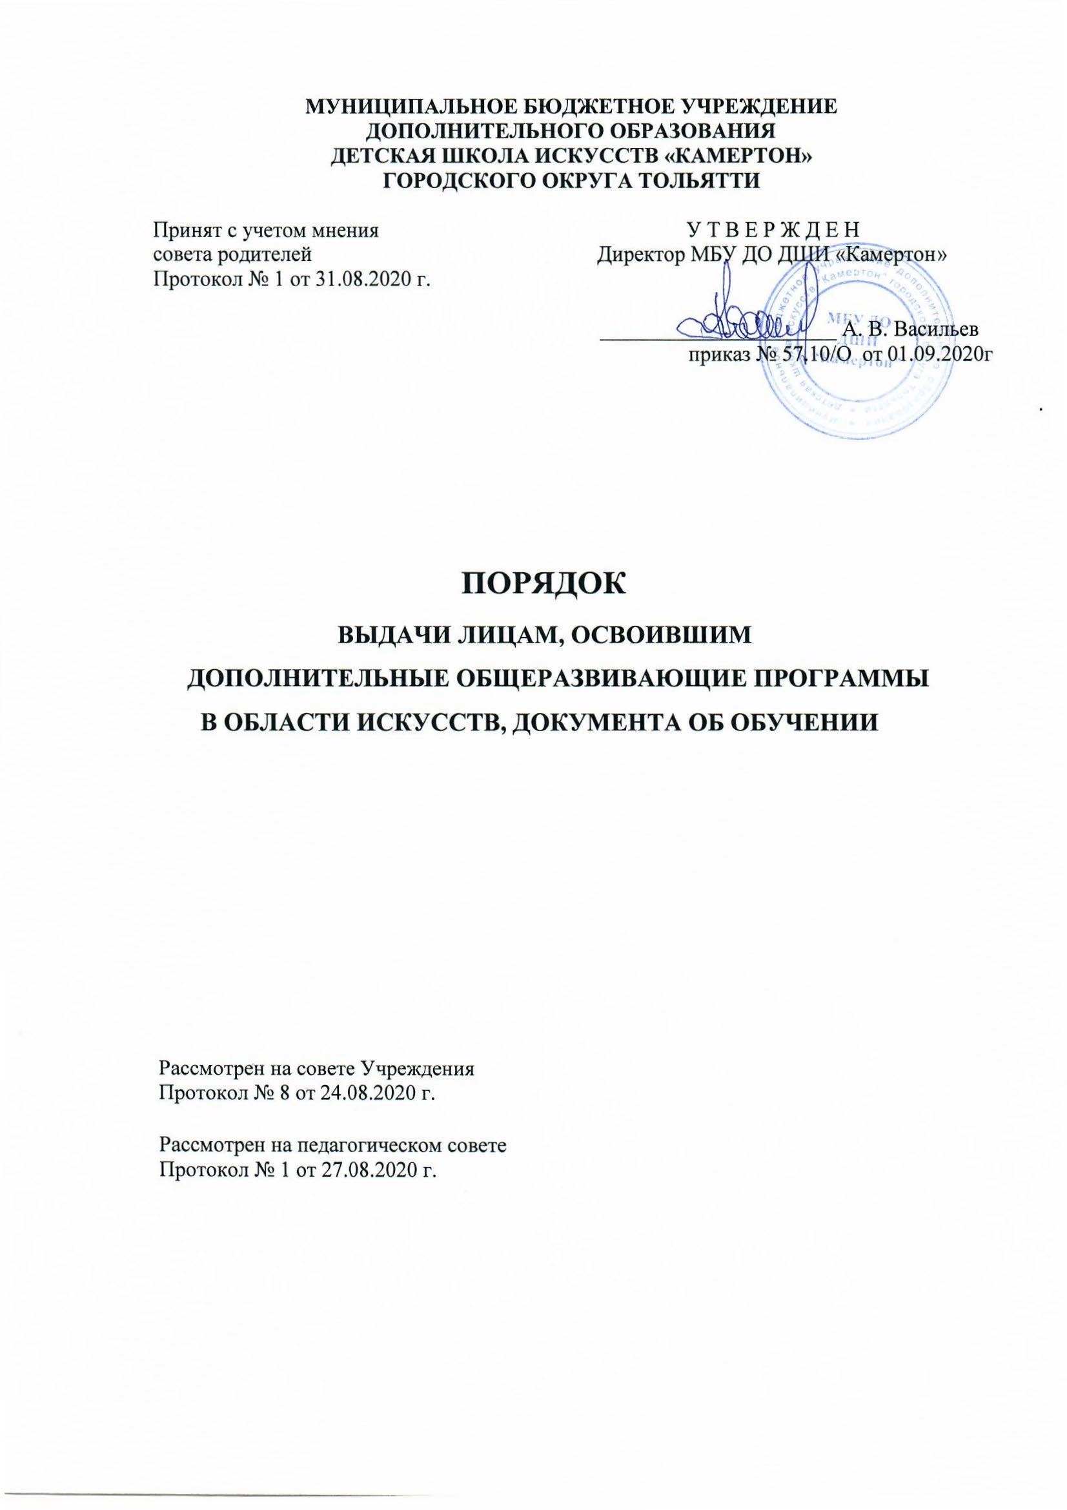

- Настоящий Порядок устанавливает правила выдачи лицам, освоившим дополнительные общеразвивающие программы в области искусств документа об обучении в муниципальном бюджетном учреждении дополнительного образования детская школа искусств «Камертон» городского округа Тольятти (далее – Учреждение).
- Документом об обучении по дополнительным общеразвивающим программам в области искусств является свидетельство об обучении (далее - Свидетельство).
- Форма Свидетельства утверждается приказом директора Учреждения.
- Свидетельство выдается несовершеннолетним обучающимся, по заявлению их родителей (законных представителей), иным гражданам – по их личному заявлению.
- Свидетельство выдается при условии выполнения обучающимся учебного плана.
- Свидетельство выдается Учреждением в срок, не превышающий 10 календарных дней со дня регистрации поступления заявления.
- В Свидетельстве может указываться освоение одной образовательной программы.
- Свидетельство выдается на основании приказа директора Учреждения о завершении обучения по соответствующей образовательной программе.
- Выдаваемому Свидетельству присваивается номер.
Номер Свидетельства совпадает с порядковым номером записи в книге учета выданных Свидетельств.
- Взамен утерянного (утраченного) Свидетельства выдается дубликат.
На дубликате Свидетельства в правом верхнем углу лицевой стороны бланка проставляется оттиск штампа «ДУБЛИКАТ».
- Присвоенный Учреждением в соответствии с настоящим Порядком номер Свидетельства сохраняется при выдаче дубликата Свидетельства.
- Свидетельство выдается под личную подпись обучающемуся при предъявлении им документа, удостоверяющего личность, либо родителям (законным представителям) несовершеннолетнего обучающегося на основании документов, удостоверяющих их личность, либо иному лицу на основании документа, удостоверяющего личность, и оформленной в установленном порядке доверенности.
- Учреждение ведет Книгу учета выданных Свидетельств на бумажном носителе.

